Primera parte
Pregunta 1

Haz un esquema/wireframe sencillo de una página web de noticias inventda que contenga cabecera, menú de navegación, artículos (con título, contenido y fecha de publicación), selección de artículos destacados, buscador, un bloque con enlaces y un pie de página. Indica en este esquema dónde aplicarías las nuevas etiquetas HTML5.

[Nota: El esquema puede ser con cualquier programa de edición de imágenes o un dibujo sobre papel, lo que os sea más cómodo]

Esquema en el fitxer wireframe_news.pdf

Pregunta 2
¿Deberían estas dos imágenes llevar ambas el texto alternativo (alt)? ¿Por qué?
Aquestes dues imatges han de tenir dos alts diferents a causa dels continguts que es porten a la imatge són diferents
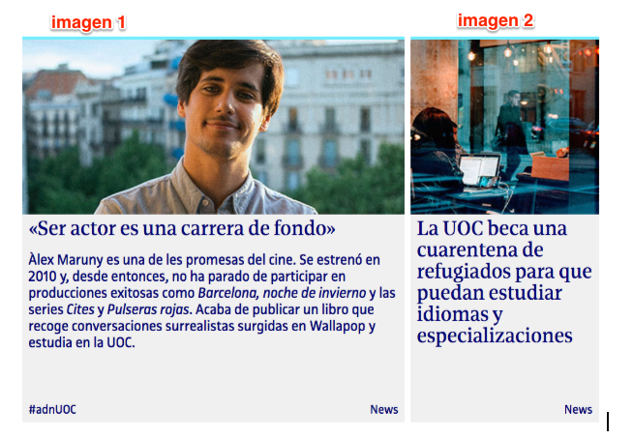

Pregunta 3
Di si son correctos o incorrectos los siguientes fragmentos de código en HTML5 y en caso de no ser correctos indica el por qué y cómo deberían reescribirse:
3.1
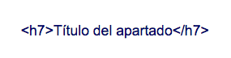
CORRECTE
3.2
INCORRECTE
<p style="color:red;"> Aviso urgente:Este texto es muy importante </p>
3.3
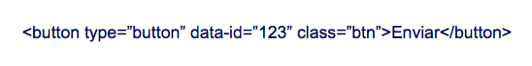
CORRECTE
3.4
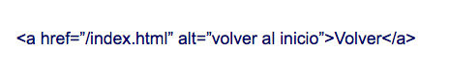
CORRECTE
title instead of alt
3.5
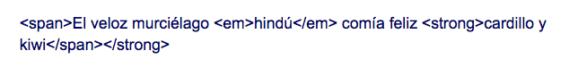
INCORRECTE
<span>El veloz murciélago<em>hindu</em>comia feliz<strong>cardillo y kiwi</strong></span>
3.6
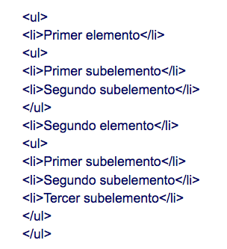
INCORRECTE
Element ul no permès com a element secundari d'element ul en aquest context.

